"Маленькие герои большой войны"

(литературно-музыкальная композиция)

Посвящено юным героям-антифашистам

Подготовила и провела учитель 4Б класса

Лаврушенко Татьяна Анатольевна

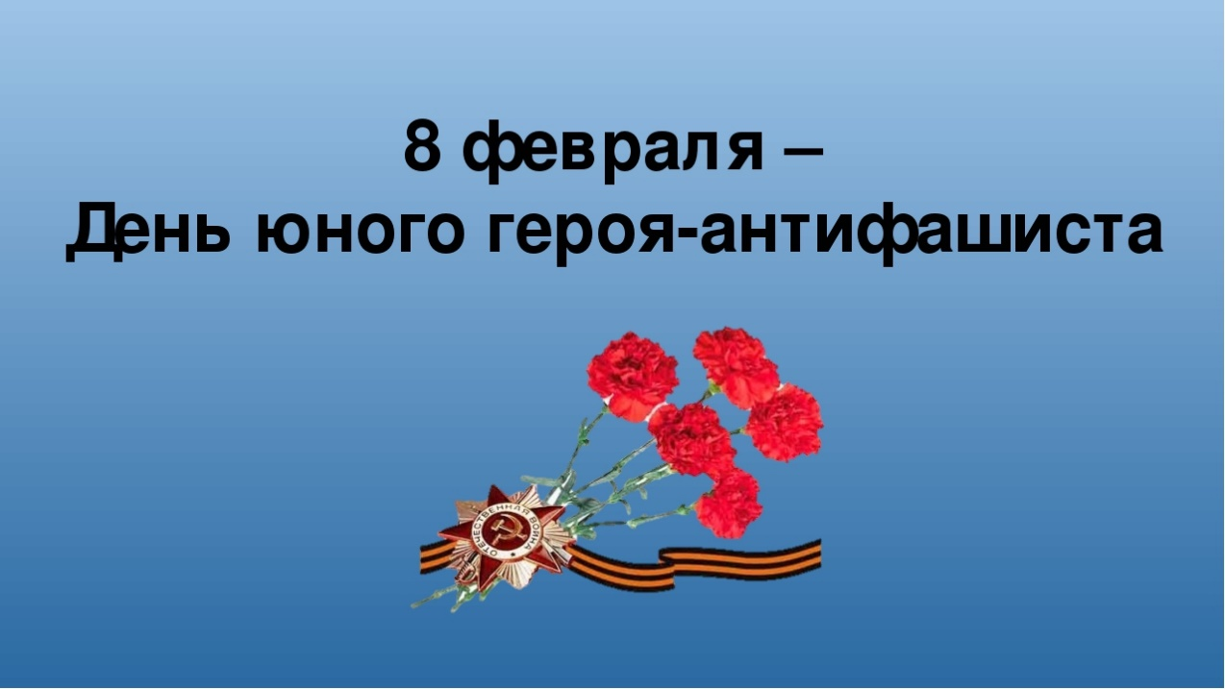

Цели:
*познакомить детей с юными героями (пионерами) Великой Отечественной войны 1941-1945 гг., с их ровесниками в послевоенный период;
*развивать интерес к истории своей родины, чувство патриотизма, вызывать яркий эмоциональный отклик на произведения, используемые в сценарии;
*воспитывать гордость за своих сверстников в годы войны, любовь к Родине, своему народу.

Не щадя себя в огне войны,
Не жалея сил во имя Родины.
Дети героической страны
Были настоящими героями.

Ведущий 1. Вспомним сегодня то страшное явление, которое коротко зовется «война». Войн на земле было много, да и сейчас они не прекращаются. Мы вспомним о войне, которая не зря зовется Великой. Сколько горя она принесла, сколько унесла человеческих жизней. Но больше всего досталось детям.

Ведущий 2. Война и дети…Нет ничего страшнее, чем эти два слова, поставленные рядом. Потому что дети родятся для жизни, а не для смерти. А война эту жизнь отнимает…

Ведущий 1. В тот далекий летний день 22 июня 1941 года люди занимались обычными для себя делами. Школьники готовились к выпускному вечеру. Девчонки строили шалаши и играли в «дочки-матери», непоседливые мальчишки скакали верхом на деревянных лошадках, представляя себя красноармейцами. И никто не подозревал, что и приятные хлопоты, и задорные игры, и многие жизни перечеркнет одно страшное слово война.

Ведущий 2. До войны это были самые обыкновенные мальчишки и девчонки. Учились, помогали старшим, играли, бегали-прыгали, разбивали носы и коленки. Их имена знали только родные, одноклассники да друзья.

Ведущий 1. Пришел час – они показали, каким огромным может стать маленькое детское сердце, когда разгорается в нем священная любовь к Родине и ненависть к ее врагам.

Ведущий 2. Мальчишки. Девчонки. На их хрупкие плечи легла тяжесть невзгод, бедствий, горя военных лет. И не согнулись они под этой тяжестью, стали сильнее духом, мужественнее, выносливее.

Ведущий 1. Маленькие герои большой войны. Они сражались рядом со старшими - отцами, братьями.

Ведущий 2. Сражались повсюду. На море. В небе. В партизанском отряде. И ни на миг не дрогнули юные сердца!

Ведущий 1. Их повзрослевшее детство было наполнено такими испытаниями, что, придумай их даже очень талантливый писатель, в это трудно было бы поверить. Но это было. Было в истории большой нашей страны, было в судьбах ее маленьких ребят - обыкновенных мальчишек и девчонок.

Ведущий 2. За боевые заслуги десятки тысяч детей и пионеров были награждены орденами и медалями:
Ведущий 1. Ордена Ленина были удостоены: Толя Шумов, Витя Коробков, Володя Казначеев
Ведущий 2. Ордена Красного Знамени: Володя Дубинин, Костя Кравчук
Ведущий 1. Ордена Отечественной Войны I степени: Валерий Волков, Саша Ковалев
Ведущий 2. Ордена Красной звезды: Володя Саморуха, Шура Ефремов, Ваня Андрианов, Витя Ковалев, Лёня Анкинович
Ведущий 1. Четверо пионеров героев были удостоены звания Героя Советского Союза: Лёня Голиков, Марат Казей, Валя Котик, Зина Портнова
Ведущий 2. И еще тысячи и тысячи детей, чью жизнь оборвала война…
Ведущая 2. Над нами мирное небо. Во имя этого отдали свои жизни миллионы сыновей и дочерей нашей Родины. И среди них те, кому было столько же лет, сколько и вам, ребята, сегодня.

Чтецы:
1. Шумела гроза над землею,
Мужали мальчишки в бою…
Знает народ: пионеры – герои
Навечно остались в строю

2. Шли они сквозь бурю,
Шли они сквозь ветер,
И ветер песню, песню их сберег:
“У нас один, один лишь путь – к победе!
И нет других дорог!”

3. Мы в жизни, мой друг и ровесник,
Дорогой героев пойдем.
Подвиги их мы запомним, как песню,
И сами ее допоем!

МАРАТ КАЗЕЙ. Белорусский пионер Марат Казей начал свой боевой путь с первых дней войны. Он распознал фашистских десантников, переодетых в форму красноармейцев, и сообщил о них пограничникам. Вражеский десант был полностью уничтожен.
Марат был разведчиком у партизан. Не было случая, чтобы он не выполнил задание. Марат был награжден медалями “За боевые заслуги” “За отвагу”. Однажды, выполняя задание, он встал во весь рост и с гранатой пошел на врагов. Марату Казею посмертно присвоено высокое звание Героя Советского Союза.
Чтец:
Навстречу им в своё бессмертье
Он сделал несколько шагов…
И грохнул взрыв, и грозным смерчем
Смело озлобленных врагов.

ЗИНА ПОРТНОВА. Ленинградская школьница Зина Портнова летом 1941 года поехала на каникулы к бабушке в Белоруссию. Там ее и застала война. Она участвовала в дерзких операциях против врага, ходила в разведку, участвовала в диверсиях, распространяла листовки, уничтожила не один десяток фашистов. Её выдал предатель. Однажды, когда партизанка, выполнив очередное задание, возвращалась в отряд, она попала в руки к гитлеровцам. На допросе схватив лежащий на столе пистолет, она застрелила двух фашистов, но убежать ей не удалось. Её допрашивал четвёртый день подряд фашистский офицер, увешанный крестами, ей руки за спину выкручивал солдат, её хлестала плеть, её гноили в яме. Отважная юная патриотка была зверски замучена, но до последней минуты оставалась стойкой. - Зинаиде Портновой присвоено высокое звание Героя Советского Союза.
Чтец:
Сколько храбрых сердец молодых
Беззаветно служили народу
Пионеры и тысячи их
Кто погиб за страну и свободу.
Их могилы ты всюду найдешь
На дорогах минувших пожарищ.
Если ты, юный друг, где-то рядом пройдешь
То сними свою шляпу, товарищ!

ЛЁНЯ ГОЛИКОВ. Он был, как и вы, школьником. Жил в деревне, в Новгородской области. В 1941 году стал партизаном, ходил в разведку, вместе с товарищами взрывал вражеские склады, мосты. Лёня собирал сведения о численности и вооружении врагов. Используя его данные, партизаны освободили свыше тысячи военнопленных, разгромили несколько фашистских гарнизонов, спасли многих советских людей от угона в Германию. Сам Лёня уничтожил 78 фашистских солдат и офицеров, участвовал в подрыве 27 железнодорожных и 12 шоссейных мостов, 8 автомашин с боеприпасами. Лёня подбил гранатой легковой автомобиль, в котором ехал фашистский генерал. Генерал бросился бежать, но Леня метким выстрелом уложил захватчика, забрал портфель с ценными документами и доставил в партизанский лагерь. 2 апреля 1944 года он погиб. Лене присвоено звание Героя Советского Союза.

Чтец:
Бесстрашное имя – награда герою
Он вашим ровесником был
Споёмте о том, как любимец отряда
Бесстрашно в разведку ходил.
Споемте о том, как летали с пути эшелоны,
Которые он подрывал.
Всем сердцем в победу грядущую верил,
В бою он отчаянным был.
Недаром однажды фашистcкого зверя
В чинах генеральских подбил.
Вернулся в отряд он с бесценным пакетом.
Уснул у костра на земле
Не снилось ему, что о подвиге этом
На утро узнают в Кремле.
Что будет герою Звезда золотая -
Награда за воинский труд.
Что люди, о подвиге славном мечтая,
На Лёньку равненье возьмут.

ВАЛЯ КОТИК. Родился в селе колхозного плотника в украинском селе Хмелевка.
Валик ходил по городу, и слезы душили его. Немцы сожгли домик-музей Николая Островского, превратили школу в конюшню. Он стал подпольщиком, потом ушел в партизаны, и начались дерзкие мальчишечьи вылазки с диверсиями и поджогами. Став разведчиком у партизан, Валя вывел из строя связь оккупантов со ставкой Гитлера в Варшаве. Награжден орденом Отечественной войны 1 степени, медалью “Партизану Отечественной войны”. Он прожил 14 лет и еще неделю - в 1944 году Валя, будучи тяжело раненым скончался на руках товарищей. Похоронен в садике перед школой, в которой учился.
Чтец:
Мы вспомним о болях тех давних.
В них совершен был подвиг не один.
Вошёл в семью героев наших славных
Отважный мальчик Котик Валентин
Он, как при жизни, утверждает смело
“Бессмертна молодость, бессмертно наше дело”.

ВОЛОДЯ ДУБИНИН Город – герой Керчь. Здесь партизанские отряды долгие месяцы жили под землей, в катакомбах и оттуда из-под земли вели войну с врагом. Володя Дубинин был одним из членов партизанского отряда воевавшего в каменоломнях вблизи Керчи. В 1941г. Володе было 13 лет. О нем рассказывали легенды: как Володя водил за нос целый отряд гитлеровцев, выслеживающих партизан в крымских каменоломнях; как проскальзывал тенью мимо усиленных постов врага; как мог запомнить с точностью до одного солдата численность сразу нескольких гитлеровских подразделений, расположенных в разных местах… Володя был любимцем партизан, их общим сыном. Но война есть война, она не щадит ни взрослых, ни детей. Юный разведчик погиб, подорвавшись на фашистской мине, когда возвращался с очередного задания. Командующий Крымским фронтом, узнав о гибели Володи Дубинина, отдал приказ наградить посмертно юного патриота орденом Красного Знамени.

Чтец:

ЛАРА МИХЕЕНКО. Ленинградская девочка перед войной находилась в деревне. Захвачена врагами Псковская земля. Героически служит Лара в партизанском отряде. Выполняет задания командира разведки, но попадает в плен к фашистам. Первый раз ей удается бежать. И снова арест, на этот раз последний. Спасая других, девочка осталась одна против врагов – в ее руке спрятана граната… Жизнь короткая, но яркая как вспышка молнии.

ВАСЯ КОРОБКО
С 14 лет в партизанском отряде. Васе и еще двум солдатам был дан приказ взорвать мост , подходов к нему не было. И вот зимой , Вася вошел в ледяную воду и поплыл , толкая перед собой плот с взрывчаткой .Был замечен немцами , ранен , и имея возможность вернуться , Вася всё –таки доплыл до моста и выдернул чеку в гранате. Мост рухнул. В том бою наши войска одержали победу. Вася выполнил задание, но при этом погиб
Чтец:
Давно уж бои отгремели,
Но время не вычеркнет нет!
Мальчишку в солдатской шинели
Неполных пятнадцати лет.

ЛЕРА СОКОЛОВА
В 14 лет была зачислена в зенитный полк. В 15 лет стала командиром орудий .Зенитный полк в котором она служила попал под обстрел , загорелись стеллажи с оружием ,рядом стояла машина с боеприпасами. Не раздумывая Лера начала сбивать огонь , разносить горящие ящики с оружием и засыпать их песком .Когда остался один ящик . объятый пламенем , Лера схватила его и бросила в обрыв. Снаряды в ящике взорвались. Однополчане нашли Леру на краю обрыва в полусгоревшей одежде, всю иссеченную осколками. Девочка умерла от ран.
Чтец:
Им не встать из под елей густых не подняться,
Пионеры – и тысячи их
Кто умели бесстрашно сражаться
Кто-то в танк бросил связку гранат
Кто-то шёл с атакующим строем
На Днепре и в Крыму
И на гребнях Карпат
Развели обелиски героям.

САША КОВАЛЕВ
Он был выпускником Соловецкой школы юнг. Свой первый орден – орден Красной Звезды – Саша Ковалев получил за то, что моторы его торпедного катера №209 Северного флота ни разу не подвели во время 20 боевых выходов в море. Второй награды, посмертной, - ордена Отечественной войны I степени – юный моряк был удостоен за подвиг, которым вправе гордиться взрослый человек. Это было в мае 1944 года. Атакуя фашистский транспортный корабль, катер Ковалева получил от осколка снаряда пробоину коллектора. Из разорванного кожуха била кипящая вода, мотор мог заглохнуть в любую минуту. Тогда Саша Ковалев закрыл пробоину своим телом. На помощь ему подоспели другие моряки, катер сохранил ход. Но Саша погиб. Ему было 15 лет.

АРКАДИЙ КАМАНИН
Аркадий Каманин мечтал о небе, когда был еще совсем маленьким. Отец Аркадия был прославленным летчиком. Мальчику очень хотелось летать, но в воздух его не пускали, говорили: «Подрасти сначала». Когда началась война, Аркаша пришел работать на аэродром. Он пользовался любым случаем, чтобы подняться в небо. Опытные пилоты, случалось, пусть на несколько минут всего, доверяли ему вести самолет. Однажды во время воздушного боя вражеской пулей было разбито стекло кабины. Летчика ослепило. Теряя сознание, он успел передать Аркадию управление самолетом, и мальчик сумел довести и посадить самолет на свой аэродром. После этого Аркадию разрешили всерьез учиться летному делу. Вскоре он начал летать самостоятельно. Однажды с высоты юный пилот увидел наш самолет, подбитый фашистами. Под сильнейшим минометным огнем Аркадий приземлился, перенес летчика в свой самолет, поднялся в воздух и вернулся к своим. На его груди засиял орден Красной звезды. Затем освобождал Варшаву, Будапешт, Вену. Заслужил три ордена. До самой победы сражался Аркадий Каманин с фашистами. Юный герой мечтал о небе и небо покорил! Спустя три года после войны Аркадий, когда ему было всего 18 лет, умер от ранений.

Ведущий 1. Это не все герои. О многих из них мы даже ничего не знаем. Но, которые известны, вы их должны знать по именам.

Ведущий 2 . Склоним голову перед памятью тех, кто не вернулся, кто остался на полях сражений, умер от холода и голода, скончался от полученных ран.

На экране титрами плывут имена пионеров-героев, их фотографии.
Ведущий:
Минута молчания. «Реквием» Моцарта.

Учитель: Сегодня, мы вспоминали детей - участников Великой Отечественной войны, детей, кто носил гордое звание пионера. Многие из них отдали свою жизнь за победу, за свободу нашей Родины, и пока люди помнят о их героических подвигах, эти дети продолжают жить.

Чтецы на фоне фонограммы «Орлёнок»:

Все ярче звезды, небо голубей,
Но отчего-то вдруг сжимает сердце,
Когда мы вспоминаем всех детей,
Которых та война лишила детства.
Их защитить от смерти не смогли
Ни сила, ни любовь, ни состраданье.
Они остались в огненной дали,
Чтоб мы сегодня их не забывали.
И память эта прорастает в нас,
И никуда нам от нее не деться.
Что, если вдруг опять придет война,
Вернется к нам - расстрелянное детство...
1. Я недавно смотрел старый фильм о войне
И не знаю, кого мне спросить,
Почему нашим людям и нашей стране
Столько горя пришлось пережить.

2. Дети детство узнали в руинах домов,
Эту память вовек не убить,
Лебеда – их еда, и землянка – их кров,
А мечта – до Победы дожить.

3. Я смотрю старый фильм, и мечтается мне,
Чтобы не было войн и смертей,
Чтобы мамам страны не пришлось хоронить
Вечно юных своих сыновей.

И сейчас в мире идут войны, гибнут дети. Давайте проголосуем за мир, прикрепив голубя мира на доску.
(Дети прикрепляют голубей на фоне песни «Мир детям»)
Всем спасибо за внимание !

